Weather application

<https://github.com/Grontozaurus/Proiect-lab-vreme>

Autor Moglan Andrei

Scopul aplicatiei este de a oferi correct si rapid informatii despre vremea din orasul utilizatorului si nu numai.

Functionalitatea propriu zisa a aplicatiei este apelarea unui API de vreme, si extragerea informatiilor pe care eu le consider importante in satisfacerea nevoilor utilizatorilor aplicatiei mele.

Ca prima idee pentru cine ar fi utila aplicatia aceasta, a fost persoanele care se ocupa cu agricultura, deoarece acestia au nevoie de informatii exacte in acest domeniu, pentru a sti cand si cum sa realizeze activitati Agricole. Dar dupa ce am ajuns intr-un punct destul de inaintat cu aplicatia, am inteles faptul ca as putea sa o realizez mai friendly, si sa se foloseasca si alte categorii de oameni, precum oamenii iubitori de expeditii pe munte, sau chiar doritori de iesiri pana la un restaurant.

Ca limbaje utilizate in acest proiect, sunt Javascript pentru codul propriu-zis, HTML + CSS pentru un design usor de implementat si placut utilizatorului, m-am ajutat de frameworkul bootstrap, pentru a fi sigur si de modul responsive care sa nu cauzeze probleme pe diferitele device-uri de pe care se utilizeaza aplicatia. Iar pentru realizarea bazei de date, s-a utilizat MONGO DB, deoarece ofera o conexiune rapida, si permite si stocarea locala, dar si pe un server global.

Ofera utilizatorilor posibilitatea de a verifica vremea instat si fara cererea de multe resurse in orice oras/zona doreste, indiferent de platforma pe care o utilizeaza. Scopul de a fi o aplicatie Web, permite utilizatorului sa o acceseze si dupa desktop si dupa mobile.

In prima pagina accesata se regasesc doua optiuni, una de register si una de login

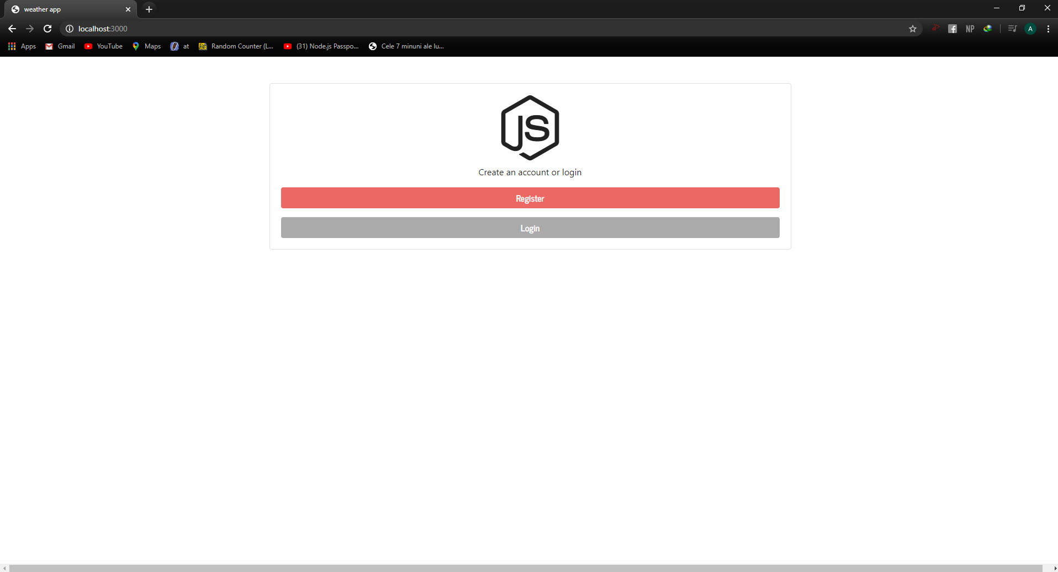

Partea de login si de register sunt la fel, doar formurile de cerere sunt diferite

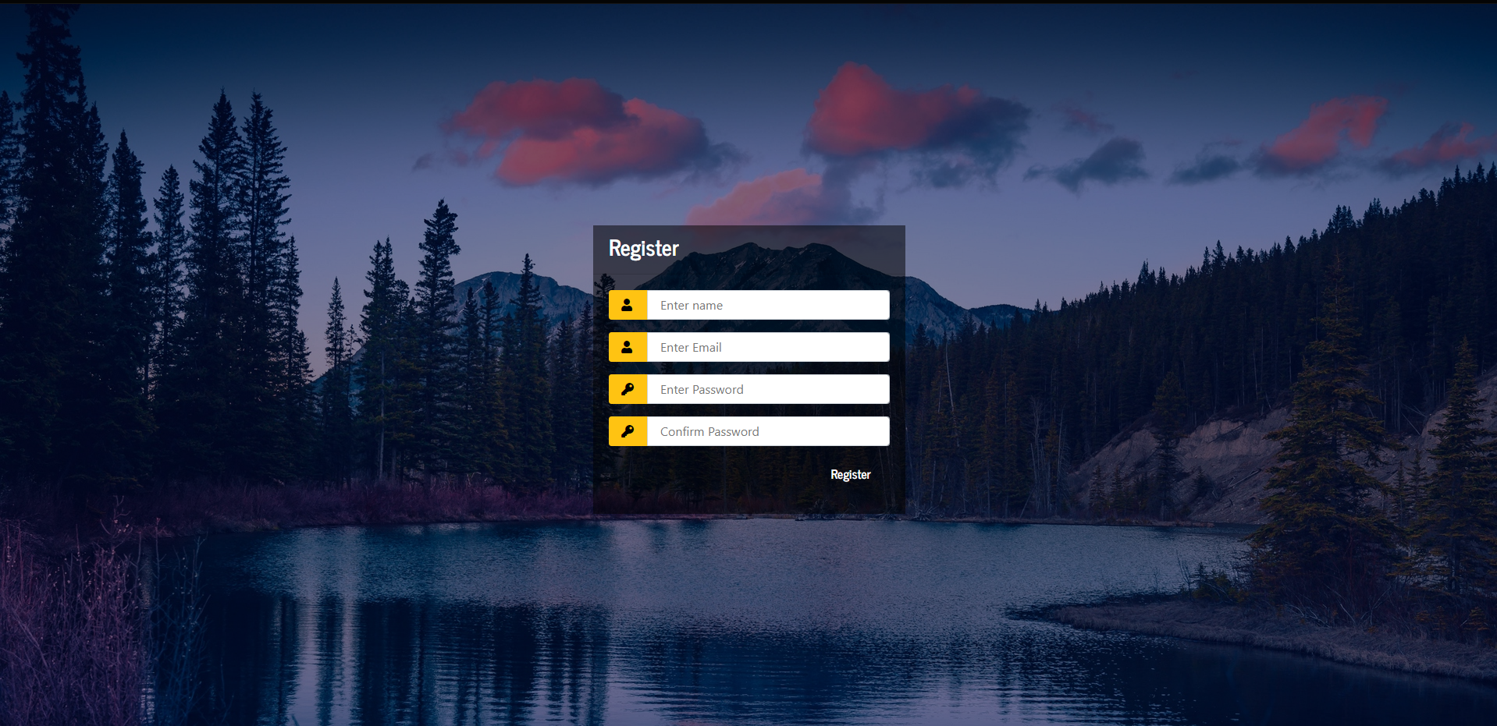

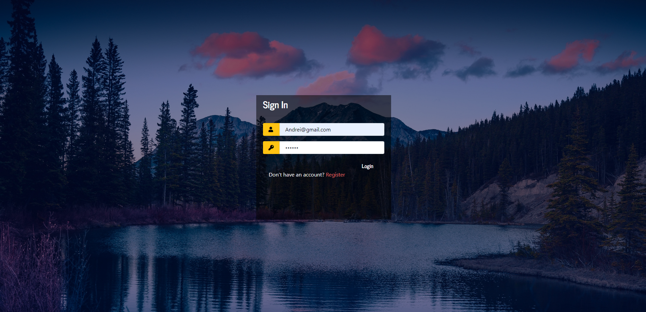

Iar in ultima sectiune a aplicatiei, se regaseste adevarata sa, functionalitate. Aplicatia oferind un bbun venit utilizatorului, un search -bar, si un card cu informatiile de baza a unui oras cautat.

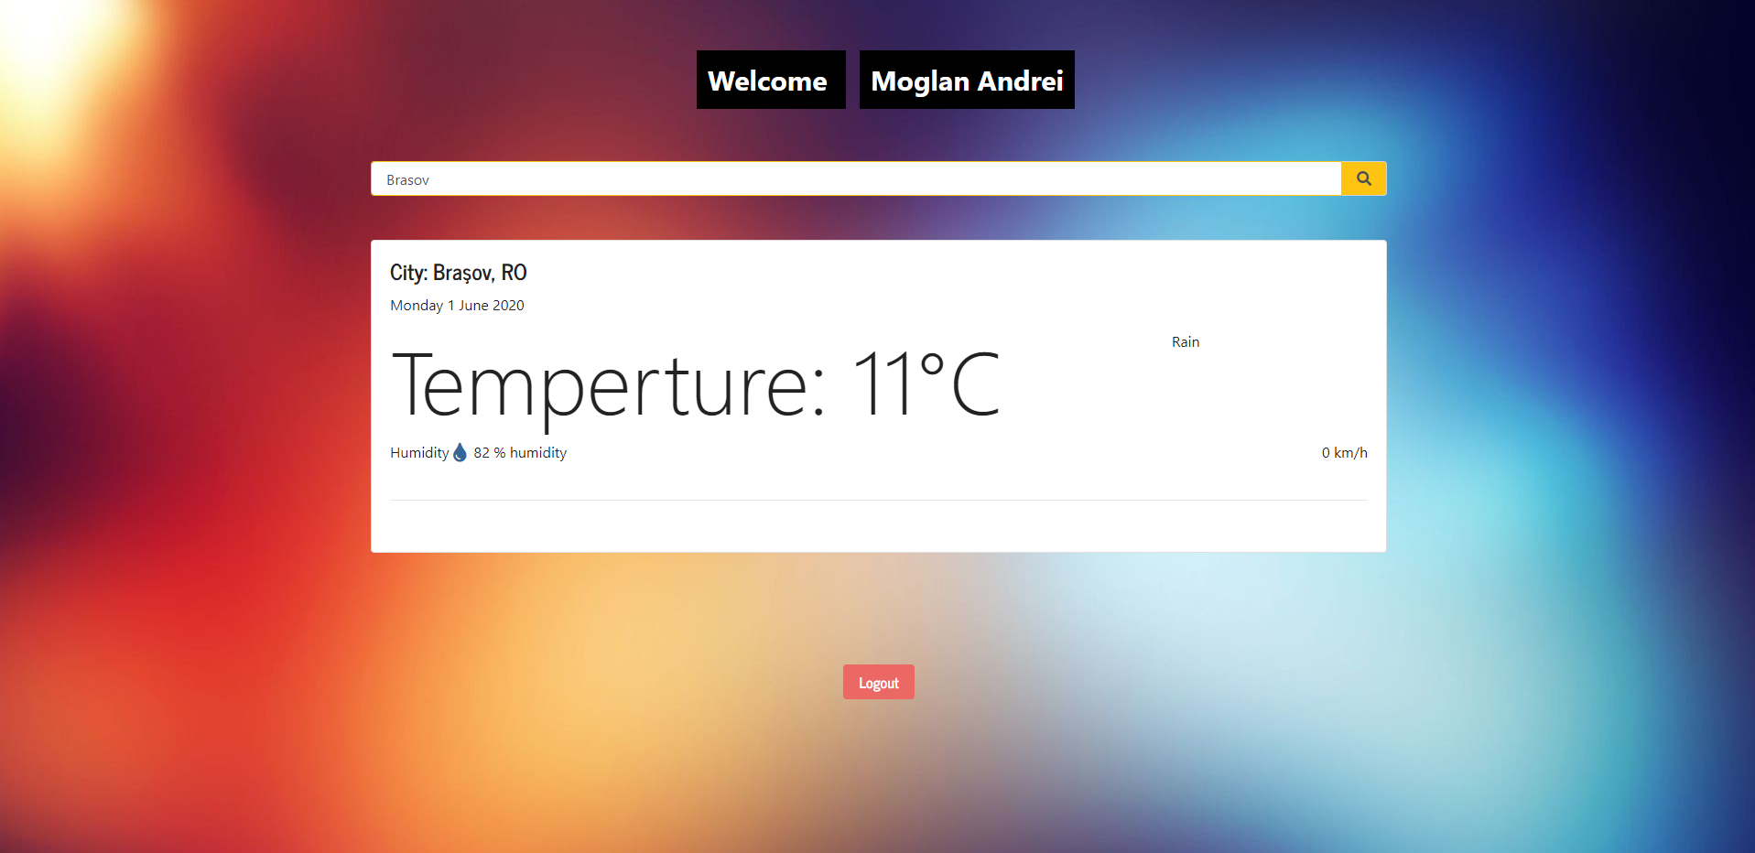

Iar in partea de jos, centrat este si butonul de logout.